ДНІПРОПЕТРОВСЬКА АКАДЕМІЯ

МУЗИКИ ім. М. ГЛІНКИ
вул. Ливарна, 10, м. Дніпро, 49044; тел.. (056) 720-92-82;
е-mail: dkdpua@gmail.com www.dk.dp.ua.
____________________________________________________________________
ХIІ РЕГІОНАЛЬНИЙ ФЕСТИВАЛЬ-КОНКУРС
ЮНИХ СОЛІСТІВ КАМЕРНИХ АНСАМБЛІВ
«МОЛОДІСТЬ. ТАЛАНТ. НАТХНЕННЯ»
(Дистанційна форма проведення)

Організатори конкурсу:
Дніпропетровська академія музики ім. М. Глінки
Мета конкурсу:
- Виявлення творчо обдарованих дітей та молоді для подальшої підтримки у реалізації творчого хисту та підвищення виконавської майстерності.
- Вдосконалення та популяризація ансамблевої гри у мистецьких школах.
- Надання можливості юним музикантам розкрити свою особистість та творчий потенціал.
Порядок проведення фестивалю-конкурсу:
І тур- проводиться на базі навчального закладу,
ІІ тур- конкурсного прослуховування проходитиме
з 23-25 березня 2023 р. on-line (дистанційно), тобто за відеозаписом.

Умови проведення конкурсу для учнів початкових спеціалізованих мистецьких навчальних закладів:
До участі у конкурсі запрошуються учні 2-х вікових категорій.
Категорії учасників:
І вікова категорія-учні ІІІ-VІ класів
ІІ вікова категорія-учні VІІ- VІІІ класів
Конкурс проводиться у 2-х номінаціях
І номінація – «Камерний ансамбль»
Програмні вимоги:
- Старовинна соната (повністю або дві різнохарактерні частини) або інструментальний твір.
- Твір українського композитора (з рівнозначними партіями виконавців), або твір сучасного композитора.
ІІ номінація – «Ансамблеве виконавство»
Програмні вимоги:
- Два твори за вибором з рівнозначними партіями виконавців, один з яких розгорнутий.
Допускається участь концертмейстера у виступі учня-конкурсанта

Відеозапис надсилати на телеграм–канал
тел. 097-362-18-98
голові ЦК «Камерний ансамбль та
концертмейстерський клас»,
голові оргкомітету –
Виноградовій Галині Володимирівні
Вимоги до відеозапису. Відеозапис має бути зроблений лише для конкурсу.
Запис здійснюється однією камерою, одним відеотреком. Від початку і до кінця виконання конкурсної програми відеозапис не зупиняти і не вимикати камеру. Під час запису використовується справжня акустика зали, класу, кімнати. На відеозапису учнівський ансамбль має бути показаний одним планом. Відеозапис, який зроблено не за правилами, які вказані у вимогах, членами журі розглядатися не буде.
Заявки та відеозапис для участі в конкурсі необхідно надіслати до
13 березня 2023 р

Зразок заявки
на участь у конкурсі

Прізвище____________________________________________
Ім’я___________________________________________________
По батькові________________________________________
Телефон моб./дом.________________________________
Назва навчального закладу____________________
_________________________________________________________
ПІБ викладача_____________________________________
Вікова категорія_________________________________
Конкурсна програма____________________________
- _____________________________________________________
- _____________________________________________________
З вимогами конкурсу згоден___________________

Дата Підпис

УКРАЇНА

МІНІСТЕРСТВО КУЛЬТУРИ ТА ІНФОРМАЦІЙНОЇ ПОЛІТИКИ

КОМУНАЛЬНИЙ ВИЩИЙ НАВЧАЛЬНИЙ ЗАКЛАД

«ДНІПРОПЕТРОВСЬКА АКАДЕМІЯ МУЗИКИ ім. М.ГЛІНКИ»

ДНІПРОПЕТРОВСЬКОЇ ОБЛАСНОЇ РАДИ»
вул. Ливарна, 10, м. Дніпро, 49044; тел.(056)720-92-77; (056)720-92-78
е-mail: dkdpua@gmail.com
ХIІІ РЕГІОНАЛЬНИЙ ФЕСТИВАЛЬ-КОНКУРС
ЮНИХ СОЛІСТІВ КАМЕРНИХ АНСАМБЛІВ
«МОЛОДІСТЬ. ТАЛАНТ. НАТХНЕННЯ»
(Дистанційна форма проведення)
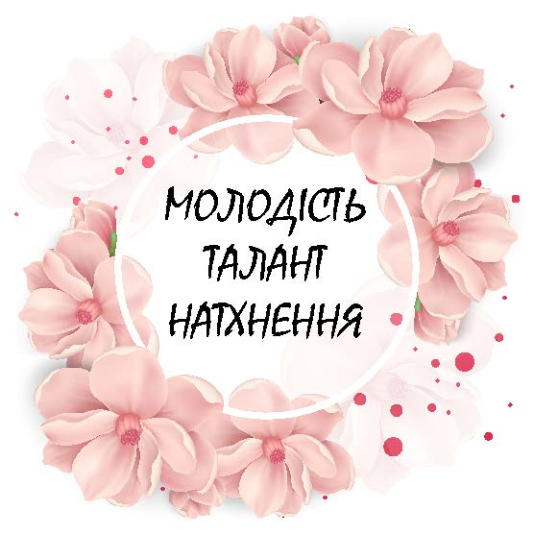

25 березня
м. ДНІПРО
2023 р.

